**UNIVERSIDADE FEDERAL DE OURO PRETO**

CURSO BACHARELADO EM CIÊNCIA DA COMPUTAÇÂO

**RELATÓRIO TRABALHO PRÁTICO VII**

Redes de Computadores

GABRIEL FERNANDES NIQUINI – 19.1.4113

Ouro Preto – Minas Gerais – Brasil

2021

Como o número de redes requeridas foram 5 e redes crescem em 2^n, teremos um total de 8 sub redes, sendo 3 delas não utilizadas. Considerando a máscara 255.255.255.0, que pode ser descrita em bits da seguinte maneira: 11111111. 11111111. 11111111.00000000, e a situação acima, a nova máscara terá o seguinte valor 11111111. 11111111. 11111111.11100000, equivalente a 255.255.255.255.224 e o wildcard, que será a diferença entre 255 e 224, será 0.0.0.31.

Por conta dos 5 últimos dígitos da máscara serem 0, podemos ter 2^5 -2 hosts por sub rede, já que 2 deles estão reservados. Sendo assim, a divisão da nova rede será:

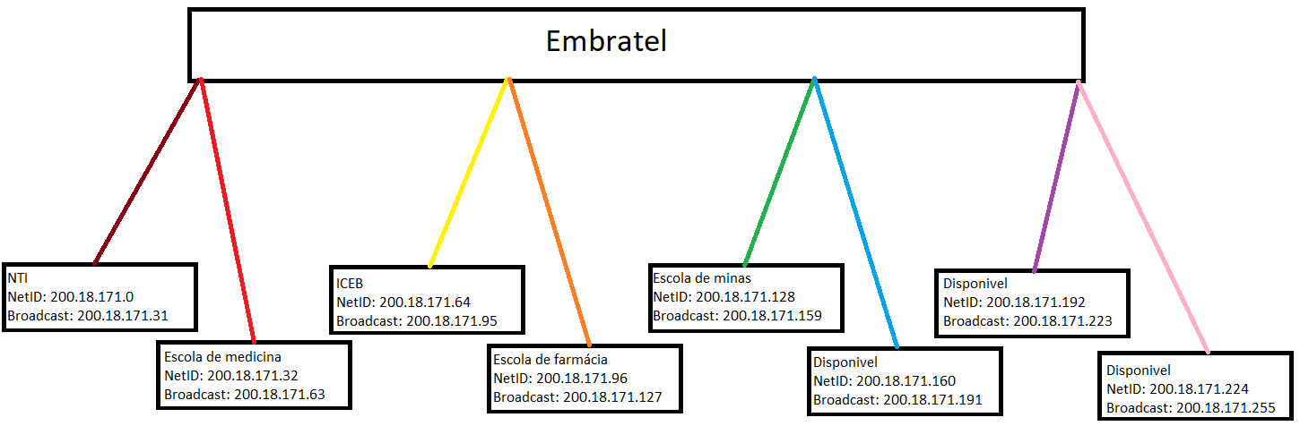

**Referencias:**

* **TANENBAUM, Andrew S.; WETHERALL, David. Redes de computadores. 5. ed. São Paulo: Pearson, 2011. Disponível em https://plataforma.bvirtual.com.br/Acervo/Publicacao/2610, último acesso 15/04/2021.**
* [**http://jodies.de/ipcalc**](http://jodies.de/ipcalc)